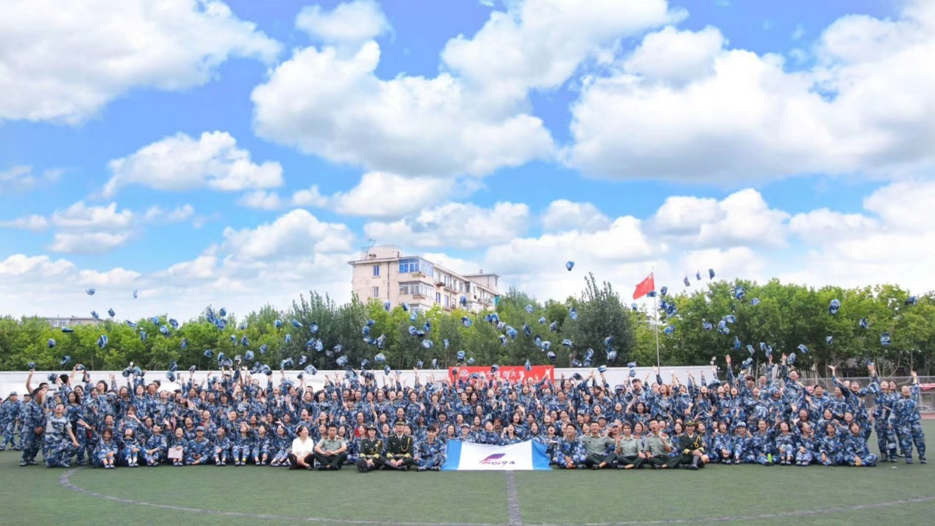
辽宁师范大学外国语学院始于1951年旅大师范专科学校的外文培训班，经过70余年的发展,现已成为学校最大的二级学院之一，目前学院设有英语、日语、俄语、法语四个系和一个大学外语教研部。学院现有教职工141人，其中教授14人，副教授47人，具有博士学位的教师49人。
学院现有英语（师范）、英语（中外合作办学）、翻译、国际商务、日语（师范）、日语（普通类）、俄语、法语8个本科专业。其中英语（师范）专业为国家级一流本科教育示范专业，俄语专业为辽宁省一流本科教育示范专业。中外合作办学的英语专业是经教育部批准、我校与美国华盛本大学联合培养的本科专业。该专业采取3+1的培养模式，引进美国大学先进的教育理念和优势资源，依托我院深厚的专业底蕴，培养具有国际视野和创新实践能力的英语专业优秀人才。
学院现有外国语言文学一级学科硕士学位授予权，可以招收英语语言文学、日语语言文学、俄语语言文学、外国语言学与应用语言学、课程与教学论（英语、日语）等多个学术型专业的硕士学位研究生。学院同时还招收翻译硕士（英语、日语、俄语）、学科教学（英语）（全日制、非全日制）等专业型硕士，其中外国语言学与应用语言学为辽宁省重点学科和辽宁省优势特色学科。在校本科生达1200余人、研究生达500余人，非全日制研究生200余人。
学院高度重视学科发展与专业建设，近五年在科研与教学两个领域均取得丰硕成果。获批国家级科研项目6项、各类省、部级项目40余项；出版学术专著、编著、译著、教材等著作共计110余部；发表CSSCI、SSCI国内外核心期刊论文50余篇、其他各类核心期刊论文280余篇；获评省级本科与研究生教学成果奖各1项；省级一流本科课程1门；教师获得国家级、省级教学竞赛奖励30余项；学生获批国家级、省级大学生创新（创业）训练项目40余项，获得省大创年会特等奖1项。学院现有澳大利亚研究中心、莎士比亚研究中心、加拿大研究中心、英语教学研究所、美国研究所、日本大森研究中心等多个研究机构，为学术与教学交流提供优质平台。
学院关注学生实践能力的提升，通过学科竞赛、第二课堂活动、专业实习与社会实践等方式，着力提升学生的实践能力。学生多次在全国颇具影响力的重要学科竞赛中取得优异成绩，如“外研社·国才杯”英语系列比赛、全国翻译大赛、全国高校俄语大赛、“华文杯”全国师范生教学技能和设计大赛等；学院开展一系列具有外语特色的学生活动，有效地丰富了学生的第二课堂，对提高学生综合素质具有重大意义；学院在中小学和企事业单位建立了30余家实习基地，更好地提升学生的专业实践能力；学院组织学生参加各项具有专业特色和社会意义的实践活动，如社区支教、外来务工子女支教、乡村教育状况调查等，同时，学院还积极引导学生参加志愿服务，为夏季达沃斯论坛、大连国际马拉松赛、世界俱乐部杯赛等国际活动长期输送志愿者，增强学生的服务意识和服务能力。
学院高度重视人才培养国际化，与美国、加拿大、英国、法国、澳大利亚、俄罗斯、日本等国家的高等院校和科研机构有着长期的合作与交流，每年选派骨干教师和优秀学生到国外学习深造。
在70余年的发展历程中，学院培养了近2万名毕业生，其中涌现出一大批高校知名学者、基础教育骨干、商业英才，为国家的教育事业、社会经济繁荣、学术科研创新等方面作出了突出贡献，赢得了社会的普遍赞誉。
热诚欢迎广大学子到辽宁师范大学外国语学院学习！
1.英语专业(师范类)（050201）
（English Education）
本专业始于建国初期的英文培训班，1954年招收专科生，1964年正式设立本科专业，2017年入选教育部“卓越中学教师培养计划”，2019年获批辽宁省一流本科教育示范专业和一流本科教育示范点。
本专业适应国家和辽宁省基础教育改革发展需要，依托英语学科优势，立足辽宁、面向全国，培养具有坚定的理想信念、高尚的师德、深厚的教育情怀、良好的人文精神，具有全面的英语专业素养、突出的教学能力与一定的研究能力，具有较强的班级管理能力和综合育人能力，具有较强的反思能力与创新能力、终身学习意识和自主发展能力，具有良好的沟通能力，能够在中学从事英语教学、教育研究和教育管理等相关工作的骨干教师。
本专业拥有一支学历层次高、职称和年龄结构合理、教学经验丰富和科研实力雄厚的师资队伍。现有专任教师42人，其中教授6人，副教授13人，讲师23人，具有博士学位教师19人，80%以上教师都具有国外留学或工作经历。
本专业通过教育实习、第二课堂、社会实践活动等全面提升学生实践能力。学生在全国具有影响力的英语演讲、辩论、阅读、写作、翻译等语言技能竞赛和教学技能竞赛中屡创佳绩。学生专业基本功扎实，综合素质高，升学与就业前景好，80%以上的同学能够考取北京大学、北京师范大学、北京外国语大学、上海外国语大学等知名高校硕士研究生或入职重点中小学从事教师职业，具有较大发展潜力。
2.翻译专业（050261）
（Translation）
翻译专业源于英语专业2011年设置的英语（翻译）专业，2014年正式获批成立。本专业培养德才兼备，具有科学精神、深厚的人文素养、宽阔的国际视野、良好的职业道德和协作创新意识的通用型翻译人才，能较为熟练地运用英语和汉语在外事、商务、教育、文化、科技、军事等部门从事基础的口译、笔译及其他语言服务工作。翻译专业拥有一支学历层次高、职称和年龄结构合理、教学经验丰富和科研实力雄厚的师资队伍，共有专职教师20人，其中教授1人，副教授4人，讲师15人，30%的教师具有博士学位。本专业突出翻译实践特色，重视学生综合素质和创新能力的培养，建立了完善的教学体系并与翻译公司等社会机构合作，为学生提供实习平台，有效实现校企协同育人。
3.国际商务专业（120205）
（International Business）
国际商务专业源于1993年的英语（国际贸易）专业，于2013年正式获批。本专业培养具备较高的国际视野、科学精神、人文素养、管理素质、合作意识、跨文化沟通能力，能够在政府、海关、银行等金融机构、外商投资企业、跨国公司、国有及民营企业、相关涉外事业单位及高等院校等机构从事国际贸易、国际结算、管理咨询、企业管理、国内外市场营销等工作的创新应用型国际商务人才。本专业依托外国语学院英语专业优势，拥有一支学历层次高、职称和年龄结构合理、教学经验丰富和科研实力雄厚的师资队伍。大多数教师具有教育学、文学、经济学、管理学等多学科复合的专业背景，多名教师拥有企业工作经历，具有丰富的国际商务实战经验。本专业共有专职教师18人，其中教授1人，副教授3人，讲师14人，22%的教师具有博士学位，83%的专职教师具有海外留学经历。本专业设置的部分课程采取英语、英汉双语授课形式，融合本校数学学院、管理学院等国际商法、国际金融等多学科交叉综合优势，加强学生创新实践能力和就业能力的培养。
4.英语专业（中外合作办学）（050201H）
(English)(Sino-foreign Educational Cooperation Program)
英语专业（中外合作办学）是辽宁师范大学与美国华盛本大学合作开设的本科专业，是教育部于2022年4月批准的中外合作办学项目。本专业全面贯彻党的教育方针，符合国家和区域发展战略需求和学校办学定位，体现前瞻性、创新性和引领性，立足辽宁，服务全国，面向世界，培养具有坚定的政治信念、职业认同和育人情怀，具备深厚的人文素养、扎实的英语学科知识、突出的英语综合运用能力，具有国际化视野、跨文化交际能力的优秀英语专业复合型人才。本专业依托外国语学院办学70余年所积累的坚实的专业与学科基础、雄厚的师资力量、完善的教学、科研与实践平台、严谨的学风与校风，同时引入美国大学先进的教育理念、科学的教育方法、优质的课程资源和师资力量，采用中英文双语授课模式，在提供充足的听、说、读、写、译等语言技能课程的同时，还开设语言学、文学、翻译、文化、教育类课程，系统构建学生知识体系，全面提升学生专业能力与综合素质，培养学生成为能够胜任教育、翻译、外贸、商务、外事等领域相关工作岗位的优秀人才。
5.日语专业（师范类）（050207）
（Japanese Education）
日语专业（师范类）创建于1963年8月，是我国高校中起步较早的日语专业之一，现为中国日语教学研究会常务副会长单位，有3名优秀校友曾先后担任中国日语教学研究会的会长、副会长。本专业拥有一支学历层次高、年龄和职称结构合理、教学和科研实力强的师资队伍，其中教授1人，副教授9人，讲师9人,外教2人。本专业突出师范教育特色，重视学生综合素质的提高和创新能力的培养,致力于培养高素质高水平的日语应用型、复合型人才。学生在全国高校日语知识大赛、中国人日语作文大赛、笹川杯日本研究论文大赛、佳能杯日语演讲比赛等大赛中均取得优异成绩。同时本专业也重视学术研究与对外交流，与日本的福冈教育大学、爱媛大学、大分大学、樱美林大学等十几所大学建立了校际友好关系，选派优秀学生赴日学习，还积极引进“2+2”和“3+1”教学模式(即学生在校期间可赴日交换学习1年或2年，满足中日双方大学的毕业要求，可获得双学位)。本专业还设有教育实习基地，为学生的专业学习和实践提供保障。
6.日语专业（普通类）（050207）
（Japanese）
日语专业（普通类）开设于1999年，2013年起由日语（国际贸易）专业更名为日语（普通类）专业。本专业拥有一支高水平的师资队伍，专业教师均具有日本留学经验，部分教师获得国内外知名大学博士学位。日语专业（普通类）旨在培养具有良好的综合素质、扎实的日语基本功和专业知识的复合型日语人才。本专业为所有学生提供出国留学机会，与日本樱美林大学、福冈教育大学等日本知名高校签订了互换留学生的交流协议，与日本北陆大学合作开展双学位联合培养项目，每年派遣优秀本科生赴日学习深造。学生就业方面，历年来本专业毕业生的去向为：政府机关、高等院校和科研院所、在华外资企业、日本公司总部等。部分毕业生前往日本、欧美等国家的著名高校留学深造，或经保送推荐攻读硕士研究生。
7.俄语专业（专业代码050202）
（Russian）
俄语专业始建于1951年11月，拥有悠久的俄语教育历史。1984年获俄语语言文学硕士学位授予权，目前为翻译硕士（俄语笔译、俄语口译）专业学位培养单位；2016年在辽宁省高校综合评价中排名第二；2019年入选辽宁省一流本科教育示范专业。
本专业拥有一支教学和科研实力强、学历层次高的教学团队。现有教师14名，其中拥有博士学位教师4人，硕士学位教师9人，3名教授，9名副教授，教师高级职称教师占比为85.7％，教师团队整体实力雄厚，学历和职称结构合理。
俄语专业奉行“以赛事实训促进学生知识能力转换”的原则，学生多次在“全国高校俄语大赛”“奔向莫斯科”“哈尔滨之春”中俄大学生竞赛等各项赛事中获得一、二、三等奖项；俄语专业与俄罗斯伊尔库茨克国立语言大学等五所大学建立了校际友好关系，每年选派优秀学生赴俄罗斯学习；俄语专业注重理论教学与实践教学的有机结合，目前已拥有多家实习基地，全面提升学生实践能力。
8. 法语专业 (050204) (French)
法语专业成立于2004年，拥有一支学历层次高、教学经验丰富的教师队伍，同时还聘请2-3名法国专家。本专业旨在培养具有良好的综合素质、扎实的法语基本功、掌握法语相关的专业知识并适应我国对外交流、国家与地方经济社会发展、具有国际视野、能够在外事、经贸、文化、科技等涉外行业以及法语教育等部门从事法语翻译、管理和教研等相关工作的法语应用型人才。
法语专业采用英法双语复合型人才培养模式，实行英法双语并行教学，从第一到第四学期连续开设每周四课时的英语课程，英法双语复合型人才受到社会上用人单位的欢迎；营造沉浸式的语言学习环境，高比例的外教教学、丰富多彩的外语文化活动、与多家实习基地及企事业的合作关系为法语专业学生提供语言实践机会，为提高学生的语言技能提供保障。本专业开展广泛的国际交流与合作，与法国拉罗谢尔大学和法国里昂国际商务学院开展3+1合作办学模式，互相交流学生，同时与法国驻华使馆、法国驻沈阳领事馆、大连法语联盟保持着长期友好的合作交流关系，为法语系师生提供交流、讲座、比赛及培训的机会，实现外语教育国际化的有效对接。
合作办学
辽宁师范大学同美国华盛本大学于2020年建立友好合作关系，2022年4月经教育部批准，合作开设英语专业本科教育项目。辽宁师范大学外国语学院是辽宁师范大学与美国华盛本大学合作开设英语专业中外合作项目的具体培养单位。
外国语学院的录取与培养方式如下：
1.在辽宁省本校同批次录取。
2.英语单科成绩不低于英语总分的60%。
3.学生在三年级课程结束时，可自愿选择全程在国内学习或者申请去美国华盛本大学继续第四年学业。如选择赴美方学习，其中GPA成绩不低于2.5分，英语成绩须达到雅思6.0分（单科不低于6.0 分），或托福72分（听力与口语部分平均分不低于18分，阅读不低于17分，写作不低于19分），或多邻国英语考试总分达95分。
4.第四年赴美方学习的学生，完成本项目人才培养方案规定的所有课程，经考核成绩合格满足双方毕业要求，达到美方学位授予条件的，可获得美方授予的学士学位证书（Bachelor of Education），同时获得中方颁发的普通高等学校本科毕业证书和学士学位证书。选择在国内完成第四年学业的学生，将按照国内的课程规定完成剩余课程，满足毕业要求的学生，将仅获得中方颁发的普通高等学校本科毕业证书和学士学位证书。
